АДМИНИСТРАЦИЯ
МУНИЦИПАЛЬНОГО
ОБРАЗОВАНИ
СЕРГИЕВСКИЙ СЕЛЬСОВЕТ
ОРЕНБУРГСКОГО РАЙОНА
ОРЕНБУРГСКОЙ ОБЛАСТИ

П О С Т А Н О В Л Е Н И Е
12.07. 2019 год № 77-п
Об утверждении проекта планировки территории и проекта межевания территории по объекту «Застройка территории центральной части земельного участка с кадастровым номером 56:21:2210001:248», находящегося на территории муниципального образования Сергиевский сельсовет Оренбургского района Оренбургской области

В соответствии со ст. 46 Градостроительного кодекса Российской Федерации, ст. 28 Федерального закона от 06.10.2003 г. №131-ФЗ «Об общих принципах организации местного самоуправления в Российской Федерации», Уставом муниципального образования Сергиевский сельсовет Оренбургского района Оренбургской области, на основании постановления администрации муниципального образования Сергиевский сельсовет Оренбургского района Оренбургской области от 03.07.2019г. №75-п «Об утверждении заключения о результатах публичных слушаний по утверждению проекта планировки и проекта межевания территории о объекту «Застройка территории центральной части земельного участка с кадастровым номером 56:21:2210001:248 (Оренбургская область, Оренбургский район, с.Приютово)», постановляю:

1. Утвердить проект планировки территории и проект межевания территории по объекту «Застройка территории центральной части земельного участка с кадастровым номером 56:21:2210001:248», находящегося на территории муниципального образования Сергиевский сельсовет Оренбургского района Оренбургской области.
2. Настоящее постановление вступает в силу со дня подписания.
3. Контроль за исполнением настоящего постановления возложить на заместителя главы администрации Толокольникову В.А.

Приложения:
- Выкопировка из чертежа межевания территории – на 2-х листах.
- Характеристики земельных участков, вошедших в границу территории, в отношении которой подготовлен проект планировки территории и проект межевания территории – на 2-х листах.

Глава муниципального образования В.Е. Тощенко

Разослано: ООО «РКЦ», администрации муниципального образования Оренбургский район Оренбургской области, газета «Сельские вести», прокуратуре Оренбургского района, в дело.

Приложение №1
к постановлению от 12.07.2019г. №77-п
Выкопировка из чертежа межевания территории
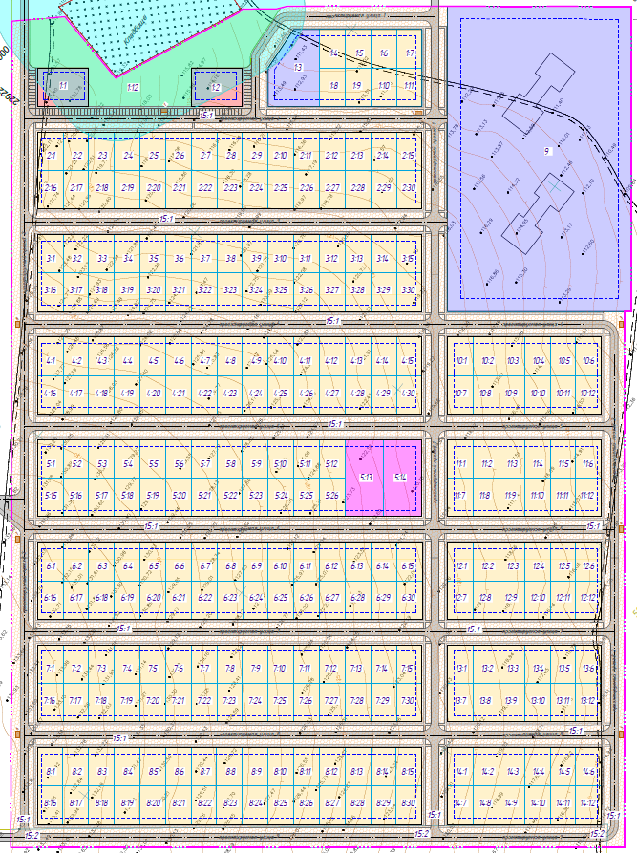

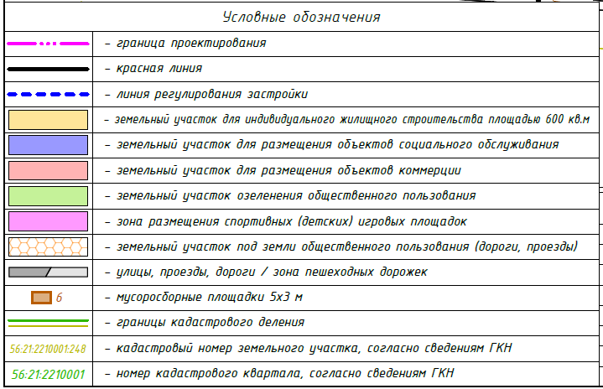

Нижеперечисленные земельные участки с условными номерами образуются из земельного участка с кадастровым номером 56:21:2210001:248 (категория земель: земли населённых пунктов; вид разрешенного использования: для жилищного строительства; местоположение: Оренбургская обл., р-н Оренбургский, сельсовет Сергиевский, с. Приютово, земельный участок расположен в западной части кадастрового квартала 56:21:2210001, площадь: 840 559 кв. м.): 1:1 – 1:12, 2:1 – 2:30, 3:1 – 3:30, 4:1 – 4:30, 5:1 – 5:26, 6:1 – 6:30, 7:1 – 7:30, 8:1 – 8:30, 9, 10:1 – 10:12, 11:1 – 11:12, 12:1 – 12:12, 13:1 – 13:12, 14:1 – 14:12, 15:1.
Земельный участок с условным номером 15:2 образуется из земельного участка с кадастровым номером 56:21:2210001:533 (категория земель: земли населённых пунктов; вид разрешенного использования: для индивидуального жилищного строительства (код 2.1); местоположение: Оренбургская область, Оренбургский район, Сергиевский сельсовет, земельный участок расположен в западной части кадастрового квартала 56:21:2210001, площадь: 111 427 кв. м.).
Возможный способ образования всех земельных участков: образование из земель, находящихся в государственной / муниципальной собственности.
Проектная категория земель: Земли населённых пунктов.

___________________

Приложение №2
к постановлению от 12.07.2019г. № 77-п

Таблица №1 - Характеристики земельных участков, вошедших в границу территории, в отношении которой подготовлен проект планировки территории и проект межевания территории

п/п | Условный номер формируемого земельного участка (№ квартала : № земельного участка) | Площадь, кв. м. | Вид разрешённого использования в соответствии с утвержденными градостроительными регламентами | Вид разрешённого использования (утверждаемый)
1 | 1:1 | 1200 | Земельные участки, предназначенные для размещения объектов торговли, общественного питания и бытового обслуживания (-3.3, 4.2, 4.3, 4.4, 4.6) | Магазины (код 4.4)
2 | 1:2 | 1200
3 | 1:3 | 2100 | Земельные участки, предназначенные для размещения административных зданий, объектов образования, науки, здравоохранения и социального обеспечения, физической культуры и спорта, культуры, искусства, религии (- 3.4, 3.4.1, 3.4.2, 3.5, 3.5.1, 3.5.2, 3.6, 3.7, 3.10, 3.10.1, 3.10.2, 4.5, 4.6, 5.0, 5.1) | Амбулаторно-поликлиническое обслуживание (код 3.4.1)
4 | 1:4 – 1:11 | 8х600 | Земельные участки, предназначенные для размещения домов индивидуальной жилой застройки (- 2.1) | Для индивидуального жилищного строительства (код 2.1)
5 | 1:12 | 6556 | Земельные участки парков (-5.0) | Благоустройство территории (код 12.0.2)
6 | 2:1 – 2:30 | 30х600 | Земельные участки, предназначенные для размещения домов индивидуальной жилой застройки (- 2.1) | Для индивидуального жилищного строительства (код 2.1)
7 | 3:1 – 3:30 | 30х600
8 | 4:1 – 4:30 | 30х600
9 | 5:1 – 5:12 | 12х600
10 | 5:13 | 1800 | Площадки для занятий физкультурой и спортом, активных игр, спортивные ядра образовательных учреждений (-3.5, 3.5.1, 3.5.2, 3.10, 3.10.1, 3.10.2, 5.1) | Спорт (код 5.1)
11 | 5:14 | 1800
12 | 5:15 – 5:26 | 12х600 | Земельные участки, предназначенные для размещения домов индивидуальной жилой застройки (- 2.1) | Для индивидуального жилищного строительства (код 2.1)
13 | 6:1 – 6:30 | 30х600
14 | 7:1 – 7:30 | 30х600
15 | 8:1 – 8:30 | 30х600
16 | 9 | 34117 | Земельные участки, предназначенные для размещения административных зданий, объектов образования, науки, здравоохранения и социального обеспечения, физической культуры и спорта, культуры, искусства, религии (- 3.4, 3.4.1, 3.4.2, 3.5, 3.5.1, 3.5.2, 3.6, 3.7, 3.10, 3.10.1, 3.10.2, 4.5, 4.6, 5.0, 5.1) | Дошкольное, начальное и среднее общее образование (код 3.5.1)
17 | 10:1 – 10:12 | 12х600 | Земельные участки, предназначенные для размещения домов индивидуальной жилой застройки (- 2.1) | Для индивидуального жилищного строительства (код 2.1)
18 | 11:1 – 11:12 | 12х600
19 | 12:1 – 12:12 | 12х600
20 | 13:1 – 13:12 | 12х600
21 | 14:1 – 14:12 | 12х600
22 | 15:1 | 90759 | Земельные участки улиц, проспектов, площадей, шоссе, аллей, бульваров, застав, переулков, проездов, тупиков (- 12.0) | Земельные участки (территории) общего пользования (код 12.0)
23 | 15:2 | 7507
Всего |  | 310 257 | - | -

_______________________

